**Obecní knihovna Ráječko** pořádá zájezd

na přečerpávací vodní elektrárnu

Dlouhé Stráně a státní zámek Velké Losiny

**v neděli 1. června 2025.**

Přihlásit je možné v Obecní knihovně Ráječko nebo na telefonním

čísle : 721763077.

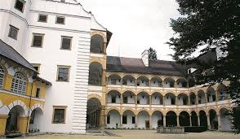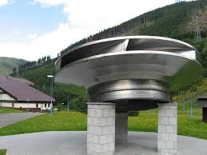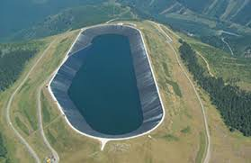Cena zájezdu 400,- Kč.